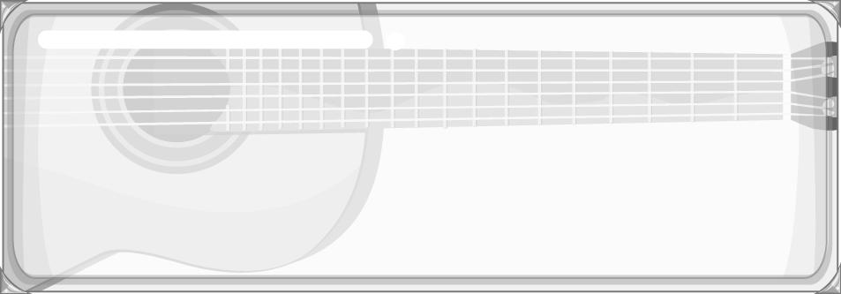
คำนำ

กระทรวงศึกษาธิการได้จัดทำหลักสูตรแกนกลางการศึกษาขั้นพื้นฐาน พุทธศักราช 2551 เพื่อมุ่งพัฒนาผู้เรียนให้มีความรู้ คุณธรรม ทักษะพื้นฐานที่จำเป็นในการศึกษาต่อ และประกอบอาชีพได้ โดยมุ่งเน้นให้ผู้เรียนสามารถเรียนรู้และพัฒนาตนเองได้เต็มศักยภาพ
ดังนั้นสถานศึกษาต้องจัดการศึกษาที่เน้นให้ผู้เรียนได้เรียนรู้จากประสบการณ์จริง กระตุ้นให้ผู้เรียนได้ใช้กระบวนการคิด โดยผู้สอนจะต้องเปลี่ยนบทบาทเป็นผู้จัดบรรยากาศเชิงบวก สร้างแรงจูงใจให้ผู้เรียนต้องการเรียนรู้ ฝึกให้ผู้เรียนคิดวิเคราะห์ ลงมือปฏิบัติและสรุปเป็นความรู้ฝังแน่น ซึ่งเป็นองค์ความรู้ที่เกิดจากประสบการณ์ของตนเอง แล้วนำไปใช้ในชีวิตประจำวัน
สถาบันพัฒนาคุณภาพวิชาการ (พว.) ตระหนักถึงความสำคัญของการจัดการเรียนรู้ให้สอดคล้องกับหลักสูตรแกนกลางการศึกษาขั้นพื้นฐาน พุทธศักราช 2551 จึงได้จัดทำแผนการจัดการเรียนรู้รายชั่วโมงที่ประกอบด้วย
1. แบบบันทึกการออกแบบหน่วยการเรียนรู้ตามแนวทางของ Backward Design
2. การออกแบบหน่วยการเรียนรู้ตามแนวทางของ Backward Design
3. แบบทดสอบก่อนเรียน (Pre-Test)
4. แบบทดสอบหลังเรียน (Post-Test)
5. แบบบันทึกสรุปผลการเรียนรู้สำหรับผู้เรียน
6. ผังการเรียนรู้แบบบูรณาการ
7. แผนการจัดการเรียนรู้รายชั่วโมงที่เน้นการคิดวิเคราะห์ เสริมสร้างคุณธรรม จริยธรรม และคุณลักษณะอันพึงประสงค์
8. กิจกรรมการเรียนรู้ที่พัฒนาศักยภาพสมอง BRAIN-BASED LEARNING (BBL) สร้างเสริมสมรรถนะสำคัญ 5 ด้านของผู้เรียน และฝึกให้ผู้เรียนสรุปความรู้หลังการเรียนการสอนตามหลักการ
Backward Design
9. ชิ้นงาน
10. การประเมินคุณภาพโดยใช้เกณฑ์การให้คะแนนตามสภาพจริง (Rubrics)
11. แบบสังเกตพฤติกรรม
11.1 แบบสังเกตพฤติกรรมการเข้าร่วมกิจกรรม (ในชั้นเรียน)
11.2 แบบสังเกตพฤติกรรมการเข้าร่วมกิจกรรมกลุ่ม
12. ตัวอย่างโครงงานชนะเลิศ
สถาบันพัฒนาคุณภาพวิชาการ (พว.) หวังเป็นอย่างยิ่งว่า แผนการจัดการเรียนรู้นี้จะเป็นประโยชน์แก่ผู้สอนในการจัดการเรียนรู้และประเมินผลตามหลักสูตรแกนกลางการศึกษาขั้นพื้นฐาน พุทธศักราช 2551
สถาบันพัฒนาคุณภาพวิชาการ (พว.)

สารบัญ

• ผังแสดงสัญลักษณ์และส่วนสำคัญในแผนการจัดการเรียนรู้รายชั่วโมงประเมินตรงตามตัวชี้วัด
• ผังแสดงสัญลักษณ์และส่วนสำคัญในแผนการจัดการเรียนรู้รายชั่วโมง
• คำชี้แจง
• ตารางมาตรฐานการเรียนรู้และตัวชี้วัด กลุ่มสาระการเรียนรู้ศิลปะ : ดนตรี-นาฏศิลป์ ชั้นประถมศึกษาปีที่ 6
• ตารางวิเคราะห์แผนการจัดการเรียนรู้รายชั่วโมงกับมาตรฐานการเรียนรู้และตัวชี้วัด
กลุ่มสาระการเรียนรู้ศิลปะ: ดนตรี-นาฏศิลป์ ชั้นประถมศึกษาปีที่ 6
• คำอธิบายรายวิชา
• โครงสร้างรายวิชาพื้นฐาน ดนตรี-นาฏศิลป์ ชั้นประถมศึกษาปีที่ 6
• โครงสร้างการจัดเวลาเรียน
• แบบบันทึกการออกแบบหน่วยการเรียนรู้ตามแนวทางของ Backward Design

หน่วยการเรียนรู้ที่ 1 องค์ประกอบดนตรีและศัพท์สังคีต
• การออกแบบหน่วยการเรียนรู้ตามแนวทางของ Backward Design หน่วยการเรียนรู้ที่ 1
• แบบทดสอบก่อนเรียน (Pre-Test) หน่วยการเรียนรู้ที่ 1
• แบบทดสอบหลังเรียน (Post-Test) หน่วยการเรียนรู้ที่ 1
• แบบบันทึกสรุปผลการเรียนรู้สำหรับผู้เรียน
แผนการจัดการเรียนรู้ที่ 1 องค์ประกอบดนตรี
แผนการจัดการเรียนรู้ที่ 2 ศัพท์สังคีต

หน่วยการเรียนรู้ที่ 2 เครื่องดนตรีไทยและเครื่องดนตรีสากล
• การออกแบบหน่วยการเรียนรู้ตามแนวทางของ Backward Design หน่วยการเรียนรู้ที่ 2
• แบบทดสอบก่อนเรียน (Pre-Test) หน่วยการเรียนรู้ที่ 2
• แบบทดสอบหลังเรียน (Post-Test) หน่วยการเรียนรู้ที่ 2
• แบบบันทึกสรุปผลการเรียนรู้สำหรับผู้เรียน
แผนการจัดการเรียนรู้ที่ 3 ประเภทเครื่องดนตรีไทย
แผนการจัดการเรียนรู้ที่ 4 เครื่องดนตรีพื้นบ้าน (1)
แผนการจัดการเรียนรู้ที่ 5 เครื่องดนตรีพื้นบ้าน (2)
แผนการจัดการเรียนรู้ที่ 6 ประเภทเครื่องดนตรีสากล (1)
แผนการจัดการเรียนรู้ที่ 7 ประเภทเครื่องดนตรีสากล (2)
หน่วยการเรียนรู้ที่ 3 เครื่องหมายและสัญลักษณ์ทางดนตรี
• การออกแบบหน่วยการเรียนรู้ตามแนวทางของ Backward Design หน่วยการเรียนรู้ที่ 3
• แบบทดสอบก่อนเรียน (Pre-Test) หน่วยการเรียนรู้ที่ 3
• แบบทดสอบหลังเรียน (Post-Test) หน่วยการเรียนรู้ที่ 3
• แบบบันทึกสรุปผลการเรียนรู้สำหรับผู้เรียน
แผนการจัดการเรียนรู้ที่ 8 โน้ตเพลงไทย (1)
แผนการจัดการเรียนรู้ที่ 9 โน้ตเพลงไทย (2)
แผนการจัดการเรียนรู้ที่ 10 โน้ตเพลงไทย (3)
แผนการจัดการเรียนรู้ที่ 11 โน้ตเพลงสากล (1)
แผนการจัดการเรียนรู้ที่ 12 โน้ตเพลงสากล (2)
แผนการจัดการเรียนรู้ที่ 13 โน้ตเพลงสากล (3)

หน่วยการเรียนรู้ที่ 4 หลักการร้องเพลง
• การออกแบบหน่วยการเรียนรู้ตามแนวทางของ Backward Design หน่วยการเรียนรู้ที่ 4
• แบบทดสอบก่อนเรียน (Pre-Test) หน่วยการเรียนรู้ที่ 4
• แบบทดสอบหลังเรียน (Post-Test) หน่วยการเรียนรู้ที่ 4
• แบบบันทึกสรุปผลการเรียนรู้สำหรับผู้เรียน
แผนการจัดการเรียนรู้ที่ 14 การขับร้องเพลง (1)
แผนการจัดการเรียนรู้ที่ 15 การขับร้องเพลง (2)

หน่วยการเรียนรู้ที่ 5 การวิเคราะห์เพลงและหลักการฟังเพลง
• การออกแบบหน่วยการเรียนรู้ตามแนวทางของ Backward Design หน่วยการเรียนรู้ที่ 5
• แบบทดสอบก่อนเรียน (Pre-Test) หน่วยการเรียนรู้ที่ 5
• แบบทดสอบหลังเรียน (Post-Test) หน่วยการเรียนรู้ที่ 5
• แบบบันทึกสรุปผลการเรียนรู้สำหรับผู้เรียน
แผนการจัดการเรียนรู้ที่ 16 การวิเคราะห์เพลง
แผนการจัดการเรียนรู้ที่ 17 หลักการฟังเพลง

หน่วยการเรียนรู้ที่ 6 วิวัฒนาการดนตรีไทย
• การออกแบบหน่วยการเรียนรู้ตามแนวทางของ Backward Design หน่วยการเรียนรู้ที่ 6
• แบบทดสอบก่อนเรียน (Pre-Test) หน่วยการเรียนรู้ที่ 6
• แบบทดสอบหลังเรียน (Post-Test) หน่วยการเรียนรู้ที่ 6
• แบบบันทึกสรุปผลการเรียนรู้สำหรับผู้เรียน
แผนการจัดการเรียนรู้ที่ 18 ดนตรีไทยในประวัติศาสตร์ (1)
แผนการจัดการเรียนรู้ที่ 19 ดนตรีไทยในประวัติศาสตร์ (2)
แผนการจัดการเรียนรู้ที่ 20 อิทธิพลของวัฒนธรรมต่อดนตรีในท้องถิ่น

หน่วยการเรียนรู้ที่ 7 นาฏศิลป์สร้างสรรค์
• การออกแบบหน่วยการเรียนรู้ตามแนวทางของ Backward Design หน่วยการเรียนรู้ที่ 7
• แบบทดสอบก่อนเรียน (Pre-Test) หน่วยการเรียนรู้ที่ 7
• แบบทดสอบหลังเรียน (Post-Test) หน่วยการเรียนรู้ที่ 7
• แบบบันทึกสรุปผลการเรียนรู้สำหรับผู้เรียน
แผนการจัดการเรียนรู้ที่ 21 การประดิษฐ์ท่ารำประกอบเพลงพื้นเมือง : ระบำชาวนา (1)
แผนการจัดการเรียนรู้ที่ 22 การประดิษฐ์ท่ารำประกอบเพลงพื้นเมือง : ระบำชาวนา (2)
แผนการจัดการเรียนรู้ที่ 23 งานออกแบบนาฏศิลป์

หน่วยการเรียนรู้ที่ 8 นาฏยศัพท์และภาษาท่าทางนาฏศิลป์ไทย
• การออกแบบหน่วยการเรียนรู้ตามแนวทางของ Backward Design หน่วยการเรียนรู้ที่ 8
• แบบทดสอบก่อนเรียน (Pre-Test) หน่วยการเรียนรู้ที่ 8
• แบบทดสอบหลังเรียน (Post-Test) หน่วยการเรียนรู้ที่ 8
• แบบบันทึกสรุปผลการเรียนรู้สำหรับผู้เรียน
แผนการจัดการเรียนรู้ที่ 24 นาฏยศัพท์
แผนการจัดการเรียนรู้ที่ 25 ภาษาท่าทางนาฏศิลป์ไทย

หน่วยการเรียนรู้ที่ 9 การแสดงนาฏศิลป์และละคร
• การออกแบบหน่วยการเรียนรู้ตามแนวทางของ Backward Design หน่วยการเรียนรู้ที่ 9
• แบบทดสอบก่อนเรียน (Pre-Test) หน่วยการเรียนรู้ที่ 9
• แบบทดสอบหลังเรียน (Post-Test) หน่วยการเรียนรู้ที่ 9
• แบบบันทึกสรุปผลการเรียนรู้สำหรับผู้เรียน
แผนการจัดการเรียนรู้ที่ 26 รำวงมาตรฐาน (1)
แผนการจัดการเรียนรู้ที่ 27 รำวงมาตรฐาน (2)
แผนการจัดการเรียนรู้ที่ 28 ระบำตารีกีปัส (1)
แผนการจัดการเรียนรู้ที่ 29 ระบำตารีกีปัส (2)
แผนการจัดการเรียนรู้ที่ 30 ฟ้อนเล็บ (1)
แผนการจัดการเรียนรู้ที่ 31 ฟ้อนเล็บ (2)
แผนการจัดการเรียนรู้ที่ 32 ละครหุ่นสร้างสรรค์ (1)
แผนการจัดการเรียนรู้ที่ 33 ละครหุ่นสร้างสรรค์ (2)
หน่วยการเรียนรู้ที่ 10 มารยาทในการชมการแสดงนาฏศิลป์และละคร
• การออกแบบหน่วยการเรียนรู้ตามแนวทางของ Backward Design หน่วยการเรียนรู้ที่ 10
• แบบทดสอบก่อนเรียน (Pre-Test) หน่วยการเรียนรู้ที่ 10
• แบบทดสอบหลังเรียน (Post-Test) หน่วยการเรียนรู้ที่ 10
• แบบบันทึกสรุปผลการเรียนรู้สำหรับผู้เรียน
แผนการจัดการเรียนรู้ที่ 34 หลักการชมการแสดงนาฏศิลป์และละคร

หน่วยการเรียนรู้ที่ 11 บทบาทหน้าที่งานนาฏศิลป์และการละคร
• การออกแบบหน่วยการเรียนรู้ตามแนวทางของ Backward Design หน่วยการเรียนรู้ที่ 11
• แบบทดสอบก่อนเรียน (Pre-Test) หน่วยการเรียนรู้ที่ 11
• แบบทดสอบหลังเรียน (Post-Test) หน่วยการเรียนรู้ที่ 11
• แบบบันทึกสรุปผลการเรียนรู้สำหรับผู้เรียน
แผนการจัดการเรียนรู้ที่ 35 องค์ประกอบของนาฏศิลป์
แผนการจัดการเรียนรู้ที่ 36 บทบาทหน้าที่ในงานนาฏศิลป์
แผนการจัดการเรียนรู้ที่ 37 องค์ประกอบของละคร
แผนการจัดการเรียนรู้ที่ 38 บทบาทหน้าที่ในงานละคร

หน่วยการเรียนรู้ที่ 12 ประวัตินาฏศิลป์และการละครของไทย
• การออกแบบหน่วยการเรียนรู้ตามแนวทางของ Backward Design หน่วยการเรียนรู้ที่ 12
• แบบทดสอบก่อนเรียน (Pre-Test) หน่วยการเรียนรู้ที่ 12
• แบบทดสอบหลังเรียน (Post-Test) หน่วยการเรียนรู้ที่ 12
• แบบบันทึกสรุปผลการเรียนรู้สำหรับผู้เรียน
แผนการจัดการเรียนรู้ที่ 39 ประวัตินาฏศิลป์ไทย
แผนการจัดการเรียนรู้ที่ 40 ประวัติการละครไทย

ภาคผนวก
• แบบสังเกตพฤติกรรม
- แบบสังเกตพฤติกรรมการเข้าร่วมกิจกรรม
- แบบสังเกตพฤติกรรมการเข้าร่วมกิจกรรมกลุ่ม
• ตัวอย่างโครงงานชนะเลิศ
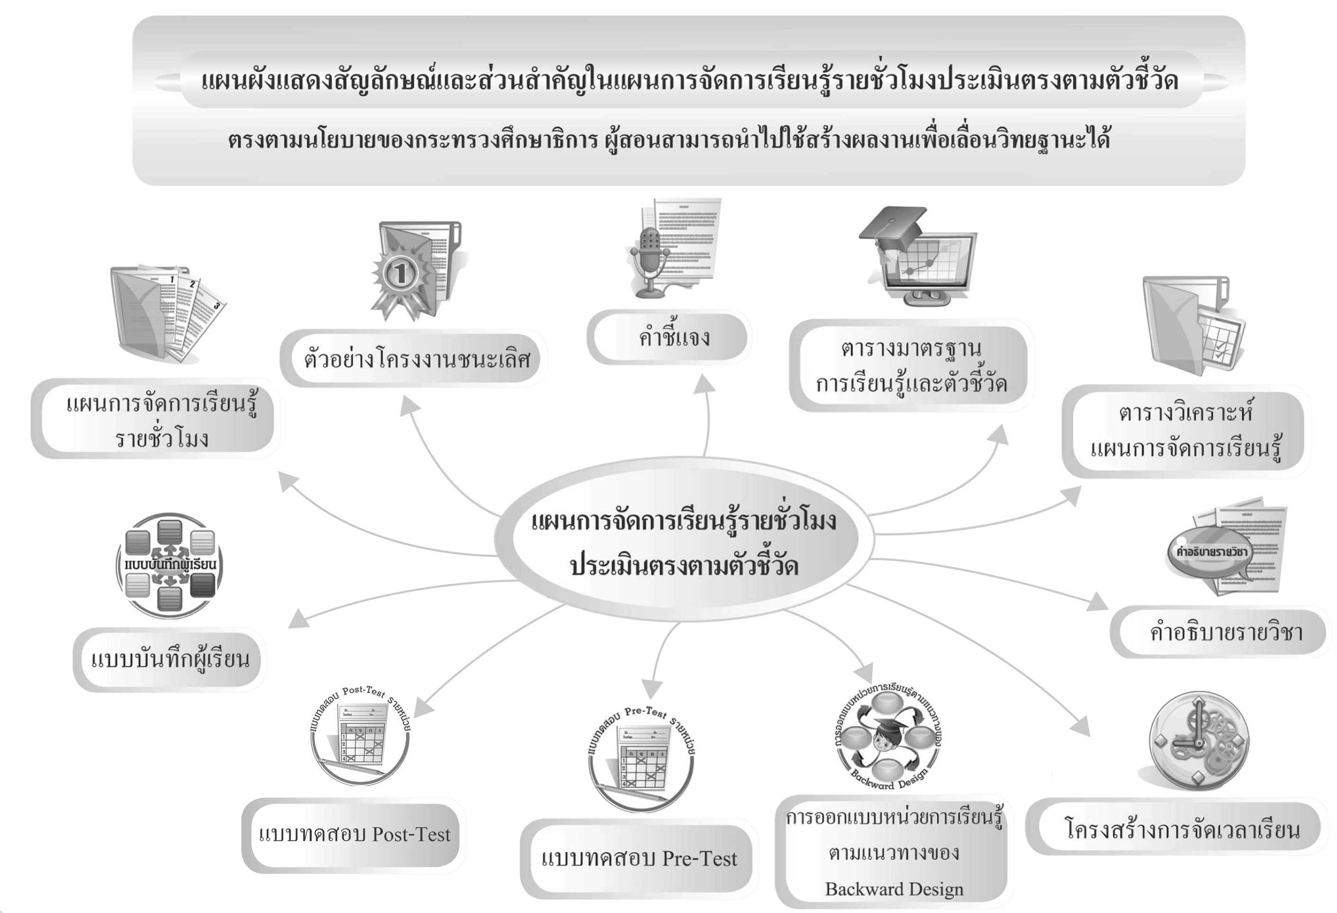
ผังแสดงสัญลักษณ์และส่วนสำคัญในแผนการจัดการเรียนรู้รายชั่วโมง
ตรงตามหลักสูตรครบถ้วน เป็นสุดยอดนวัตกรรมที่ผู้สอนนำไปใช้จัดกิจกรรมการเรียนรู้ได้อย่างสมบูรณ์แบบ
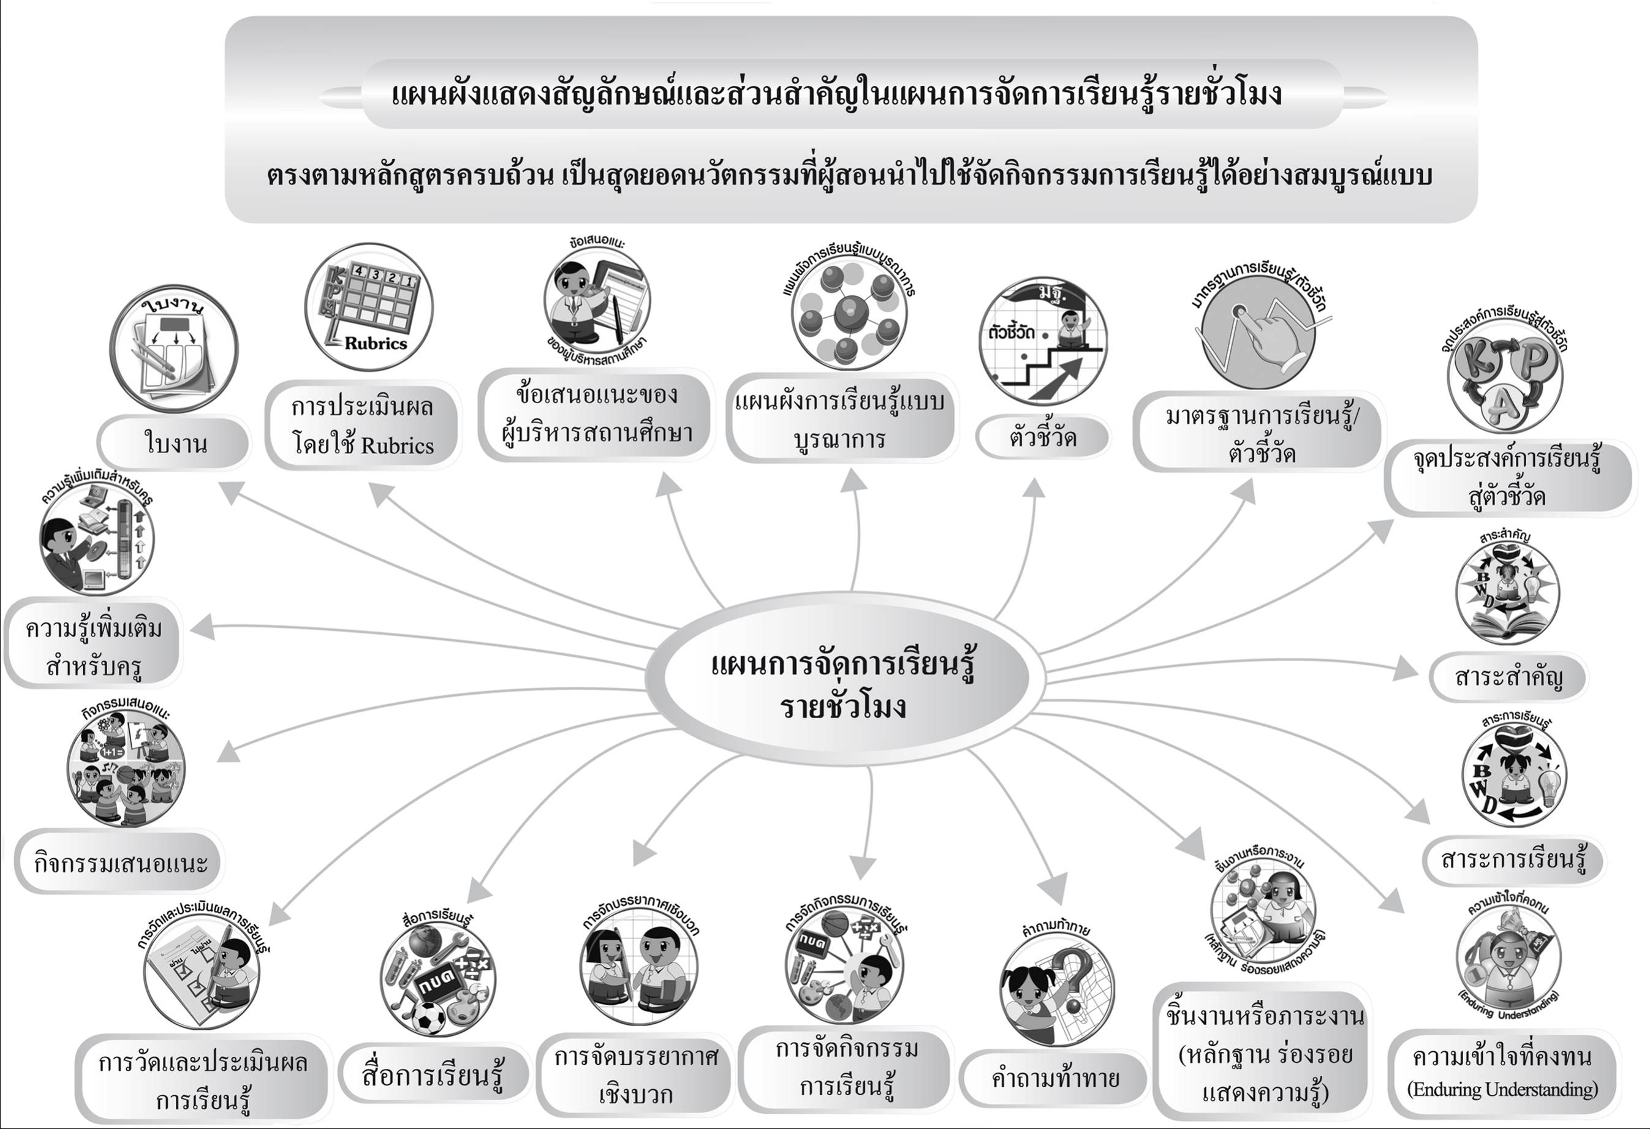
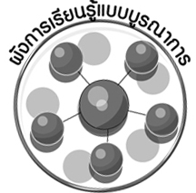

ชิ้นงาน
การประเมินผล
โดยใช้ Rubrics

ผังการเรียนรู้
แบบบูรณาการ
ตัวชี้วัด
มาตรฐานการเรียนรู้/
ตัวชี้วัด
จุดประสงค์การเรียนรู้
สู่ตัวชี้วัด
ข้อเสนอแนะของ
ผู้บริหารสถานศึกษา
สาระสำคัญ
สาระการเรียนรู้


ความรู้เพิ่มเติม
สำหรับครู

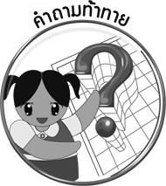


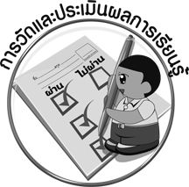
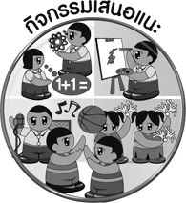



คำถามท้าทาย
สมรรถนะสำคัญ
ของผู้เรียน
คุณลักษณะ
อันพึงประสงค์
การจัดบรรยากาศ
เชิงบวก
สื่อการเรียนรู้
การวัดและประเมินผลการเรียนรู้
กิจกรรมเสนอแนะ
ชิ้นงานหรือภาระงาน
(หลักฐาน ร่องรอย แสดงความรู้)
ความเข้าใจที่คงทน
(Enduring
Understanding)
การจัดกิจกรรม
การเรียนรู้
รอบรู้อาเซียน
แผนการจัดการเรียนรู้
รายชั่วโมง
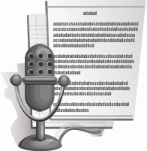
คำชี้แจง

แผนการจัดการเรียนรู้รายชั่วโมงมีแนวทางการจัดการเรียนรู้ที่เน้นผู้เรียนเป็นสำคัญ โดยมุ่งเน้นให้ผู้เรียนพัฒนาตามศักยภาพ คำนึงถึงความแตกต่างระหว่างบุคคล เพื่อให้บรรลุมาตรฐานการเรียนรู้ที่กำหนดไว้ในหลักสูตรรวมทั้งเสริมสร้างคุณลักษณะอันพึงประสงค์และพัฒนาทักษะต่าง ๆ อันเป็นสมรรถนะสำคัญให้ผู้เรียนบรรลุตามเป้าหมาย ซึ่งในแต่ละแผนมีองค์ประกอบ ดังนี้

องค์ประกอบ | รายละเอียด
1. การออกแบบหน่วยการเรียนรู้  ตามแนวทางของ Backward Design | ภาพรวมของการจัดการเรียนรู้รายหน่วยสอดคล้องกับตัวชี้วัดมีสาระสำคัญ กระบวนการเรียนรู้ ชิ้นงานหรือภาระงาน และการประเมินผล
2. แบบทดสอบก่อนเรียน (Pre-Test) | เป็นแบบทดสอบก่อนการสอนในแต่ละหน่วย เพื่อให้เห็นถึงประสบการณ์และความรู้เดิม
3. แบบทดสอบหลังเรียน (Post-Test) | เป็นแบบทดสอบหลังการสอนในแต่ละหน่วย เพื่อให้เห็นถึงพัฒนาการ  การเรียนรู้ของผู้เรียน
4. แบบบันทึกสรุปผลการเรียนรู้สำหรับ  ผู้เรียน | ใช้เป็นข้อมูลในการพัฒนาการเรียนรู้ของผู้เรียน และสะท้อนการจัดกิจกรรมการเรียนรู้ของผู้สอน
5. ผังการเรียนรู้แบบบูรณาการ | แสดงให้เห็นถึงการจัดกิจกรรมการเรียนรู้ที่เชื่อมโยงกับกลุ่มสาระ  การเรียนรู้อื่น ๆ
6. มาตรฐานการเรียนรู้และตัวชี้วัด | เป็นคุณภาพผู้เรียนที่หลักสูตรกำหนดเพื่อให้ผู้สอนจัดการเรียนรู้ และประเมินผลผู้เรียนให้บรรลุผลตามตัวชี้วัด
7. จุดประสงค์การเรียนรู้สู่ตัวชี้วัด | เป็นระดับการเรียนรู้ที่จะให้ผู้เรียนบรรลุตัวชี้วัด ครอบคลุม K, P, A
8. สาระสำคัญ | เป็นการสรุปความคิดรวบยอดและหลักการสำคัญ
9. สาระการเรียนรู้ | เป็นการเสนอหัวข้อเนื้อหาที่เรียน
10. คุณลักษณะอันพึงประสงค์ | กำหนดคุณลักษณะอันพึงประสงค์และตัวชี้วัดที่สอดคล้องกับการจัด  การเรียนรู้
11. สมรรถนะสำคัญของผู้เรียน | กำหนดสมรรถนะสำคัญของผู้เรียนที่สอดคล้องกับการจัดกิจกรรม  การเรียนรู้
12. ชิ้นงานหรือภาระงาน  (หลักฐาน ร่องรอยแสดงความรู้) | เป็นผลงานที่เกิดจากผู้เรียน เช่น ชิ้นงาน การบันทึก แผนภาพความคิด
องค์ประกอบ | รายละเอียด
13. คำถามท้าทาย | เป็นคำถามที่กระตุ้นให้ผู้เรียนได้คิดวิเคราะห์
14. การจัดกิจกรรมการเรียนรู้ | เป็นขั้นตอนการสอนรายชั่วโมงที่ครอบคลุมตั้งแต่ขั้นนำเข้าสู่บทเรียนเพื่อกระตุ้นความคิดของผู้เรียน → ขั้นสอน → ขั้นสรุปความรู้
15. รอบรู้อาเซียน | เป็นขั้นตอนการสอนที่เสริมความรู้เกี่ยวกับกลุ่มประเทศอาเซียน  เพื่อเตรียมตัวก้าวเข้าสู่ประชาคมอาเซียน
16. การจัดบรรยากาศเชิงบวก | เป็นแนวทางการจัดกิจกรรมที่ให้ผู้เรียนมีความเป็นอิสระในการแสดงความคิดเห็น กระตุ้นให้ผู้เรียนมีความสนใจและกระตือรือร้นในการเรียน
17. สื่อการเรียนรู้ | เป็นสื่อและอุปกรณ์ที่ใช้ประกอบการจัดการเรียนรู้ที่ผู้สอนสามารถจัดเตรียมได้ง่ายโดยผู้สอนสามารถใช้ภาพจากชุดกิจกรรมการเรียนรู้ และหาได้ง่ายตามท้องถิ่น ผู้สอนสามารถปรับเปลี่ยนให้เหมาะสมกับสภาพท้องถิ่น
18. การวัดและการประเมินผล  การเรียนรู้ | ประกอบด้วยวิธีการวัดและประเมินผล และเครื่องมือวัดและประเมินผล
19. กิจกรรมเสนอแนะ | เป็นกิจกรรมที่สอดคล้องกับสาระการเรียนรู้ ซึ่งผู้สอนสามารถใช้เป็นแนวทางในการจัดกิจกรรมพัฒนาผู้เรียนและพัฒนาเป็นโครงงานได้
20. ความรู้เพิ่มเติมสำหรับครู | เป็นเกร็ดความรู้ที่ผู้สอนใช้สอดแทรกในกิจกรรมการเรียนรู้เพื่อเพิ่มพูนความรู้ให้กับผู้เรียน
21. ชิ้นงาน | เป็นกิจกรรมที่ผู้เรียนจะบันทึกผลการเรียนรู้ ใช้เป็นหลักฐานในการประเมินผลการเรียนรู้ได้ และสามารถเก็บในแฟ้มสะสมงาน (Portfolio)
22. การประเมินผลตามสภาพจริง  (Rubrics) | เป็นการกำหนดระดับคุณภาพผู้เรียนเพื่อใช้ประเมินชิ้นงาน
23. ข้อเสนอแนะของผู้บริหาร  สถานศึกษา | เป็นการบันทึกความคิดเห็นเกี่ยวกับการจัดกิจกรรมการเรียนรู้ในแผนเพื่อให้ผู้สอนใช้เป็นแนวทางในการปรับการสอนก่อนที่จะนำไปใช้ในการสอนจริง
24. บันทึกหลังการสอน | ให้ครูได้บันทึกสิ่งสำคัญที่เกิดขึ้นในการสอน เช่น ความสำเร็จที่เกิดขึ้นปัญหาระหว่างการสอน เพื่อใช้ในการปรับปรุงและพัฒนาการสอนใน ครั้งต่อไป


ตารางมาตรฐานการเรียนรู้และตัวชี้วัด
กลุ่มสาระการเรียนรู้ศิลปะ : ดนตรี-นาฏศิลป์ ชั้นประถมศึกษาปีที่ 6

สาระและมาตรฐานการเรียนรู้ | ตัวชี้วัด
สาระที่ 2: ดนตรี  มาตรฐาน ศ 2.1 เข้าใจและแสดงออกทางดนตรีอย่างสร้างสรรค์ วิเคราะห์วิพากษ์วิจารณ์คุณค่าดนตรี ถ่ายทอดความรู้สึก ความคิดต่อดนตรีอย่างอิสระ ชื่นชมและประยุกต์ใช้ในชีวิตประจำวัน  มาตรฐาน ศ 2.2 เข้าใจความสัมพันธ์ระหว่างดนตรี ประวัติศาสตร์ และวัฒนธรรม เห็นคุณค่าของดนตรีที่เป็นมรดกทางวัฒนธรรม  ภูมิปัญญาท้องถิ่น ภูมิปัญญาไทยและสากล | 1. บรรยายเพลงที่ฟัง โดยอาศัยองค์ประกอบดนตรี  และศัพท์สังคีต  2. จำแนกประเภทและบทบาทหน้าที่เครื่องดนตรีไทย  และเครื่องดนตรีที่มาจากวัฒนธรรมต่าง ๆ  3. อ่าน เขียนโน้ตไทยและโน้ตสากลทำนองง่าย ๆ  4. ใช้เครื่องดนตรีบรรเลงประกอบการร้องเพลง  ด้นสดที่มีจังหวะและทำนองง่าย ๆ  5. บรรยายความรู้สึกที่มีต่อดนตรี  6. แสดงความคิดเห็นเกี่ยวกับทำนอง จังหวะ  การประสานเสียง และคุณภาพเสียงของเพลงที่ฟัง  1. อธิบายเรื่องราวของดนตรีไทยในประวัติศาสตร์  2. จำแนกดนตรีที่มาจากยุคสมัยที่ต่างกัน  3. อภิปรายอิทธิพลของวัฒนธรรมต่อดนตรี  ในท้องถิ่น
สาระที่ 3: นาฏศิลป์  มาตรฐาน ศ 3.1 เข้าใจและแสดงออกทางนาฏศิลป์อย่างสร้างสรรค์ วิเคราะห์ วิพากษ์วิจารณ์คุณค่านาฏศิลป์ ถ่ายทอดความรู้สึก ความคิดอย่างอิสระ ชื่นชมและประยุกต์ใช้ในชีวิตประจำวัน | 1. สร้างสรรค์การเคลื่อนไหวและการแสดงโดยเน้น  การถ่ายทอดลีลาหรืออารมณ์  2. ออกแบบเครื่องแต่งกาย หรืออุปกรณ์ประกอบ  การแสดงอย่างง่าย ๆ  3. แสดงนาฏศิลป์และละครง่าย ๆ  4. บรรยายความรู้สึกของตนเองที่มีต่องานนาฏศิลป์  และการละครอย่างสร้างสรรค์  5. แสดงความคิดเห็นในการชมการแสดง  6. อธิบายความสัมพันธ์ระหว่างนาฏศิลป์และการ  ละครกับสิ่งที่ประสบในชีวิตประจำวัน

สาระและมาตรฐานการเรียนรู้ | ตัวชี้วัด
มาตรฐาน ศ 3.2 เข้าใจความสัมพันธ์ระหว่างนาฏศิลป์ ประวัติศาสตร์ และวัฒนธรรม เห็นคุณค่าของนาฏศิลป์ที่เป็นมรดกทางวัฒนธรรม ภูมิปัญญาท้องถิ่น ภูมิปัญญาไทยและสากล | 1. อธิบายสิ่งที่มีความสำคัญต่อการแสดงนาฏศิลป์  และละคร  2. ระบุประโยชน์ที่ได้รับจากการแสดงหรือการชม  การแสดงนาฏศิลป์และละคร
ที่มา : หลักสูตรแกนกลางการศึกษาขั้นพื้นฐาน พุทธศักราช 2551 กระทรวงศึกษาธิการ


ตารางวิเคราะห์แผนการจัดการเรียนรู้รายชั่วโมงกับมาตรฐานการเรียนรู้และตัวชี้วัด
กลุ่มสาระการเรียนรู้ศิลปะ : ดนตรี-นาฏศิลป์ ชั้นประถมศึกษาปีที่ 6

มาตรฐานการเรียนรู้และตัวชี้วัด  หน่วยการเรียนรู้ | สาระที่ 2 : ดนตรี |  |  |  |  |  |  |  |  | สาระที่ 3 : นาฏศิลป์
มาตรฐานการเรียนรู้และตัวชี้วัด  หน่วยการเรียนรู้ | ศ 2.1 |  |  |  |  |  | ศ 2.2 |  |  | ศ 3.1 |  |  |  |  |  | ศ 3.2
มาตรฐานการเรียนรู้และตัวชี้วัด  หน่วยการเรียนรู้ | 1 | 2 | 3 | 4 | 5 | 6 | 1 | 2 | 3 | 1 | 2 | 3 | 4 | 5 | 6 | 1 | 2
หน่วยการเรียนรู้ที่ 1 องค์ประกอบดนตรีและศัพท์สังคีต (แผนที่ 1 – 2) | 
หน่วยการเรียนรู้ที่ 2 เครื่องดนตรีไทยและเครื่องดนตรีสากล (แผนที่ 3 – 7) |  | 
หน่วยการเรียนรู้ที่ 3 เครื่องหมายและสัญลักษณ์ทางดนตรี (แผนที่ 8 – 13) |  |  | 
หน่วยการเรียนรู้ที่ 4 หลักการร้องเพลง (แผนที่ 14 – 15) |  |  |  | 
หน่วยการเรียนรู้ที่ 5 การวิเคราะห์เพลงและหลักการฟังเพลง (แผนที่ 16 – 17) |  |  |  |  |  | 
หน่วยการเรียนรู้ที่ 6 วิวัฒนาการดนตรีไทย (แผนที่ 18 – 20) |  |  |  |  |  |  |  |  | 
หน่วยการเรียนรู้ที่ 7 นาฏศิลป์สร้างสรรค์ (แผนที่ 21 – 23) |  |  |  |  |  |  |  |  |  |  | 
หน่วยการเรียนรู้ที่ 8 นาฏยศัพท์และภาษาท่าทางนาฏศิลป์ไทย (แผนที่ 24 – 25) |  |  |  |  |  |  |  |  |  |  |  | 
หน่วยการเรียนรู้ที่ 9 การแสดงนาฏศิลป์และละคร (แผนที่ 26 – 33) |  |  |  |  |  |  |  |  |  |  |  | 
หน่วยการเรียนรู้ที่ 10 มารยาทในการชมการแสดงนาฏศิลป์และละคร (แผนที่ 34 ) |  |  |  |  |  |  |  |  |  |  |  |  |  |  |  |  | 
หน่วยการเรียนรู้ที่ 11 บทบาทหน้าที่งานนาฏศิลป์และละคร (แผนที่ 35 – 38) |  |  |  |  |  |  |  |  |  |  |  |  |  |  | 
หน่วยการเรียนรู้ที่ 12 ประวัตินาฏศิลป์และการละครของไทย (แผนที่ 39 – 40) |  |  |  |  |  |  |  |  |  |  |  |  |  |  |  | 
สรุป |  |  |  |  |  |  |  |  |  |  |  |  |  |  |  |  | 

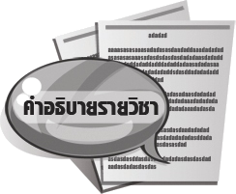

คำอธิบายรายวิชา
ศ 161 ◻ ◻ ดนตรี-นาฏศิลป์ กลุ่มสาระการเรียนรู้ศิลปะ
ชั้นประถมศึกษาปีที่ 6 เวลา 40 ชั่วโมง

ศึกษาและปฏิบัติเกี่ยวกับองค์ประกอบดนตรี ศัพท์สังคีต ประเภทและหน้าที่ของเครื่องดนตรีพื้นบ้าน ประเภทเครื่องดนตรีสากล โน้ตเพลงไทย โน้ตเพลงสากล การขับร้อง การวิเคราะห์และการฟังเพลง วิวัฒนาการดนตรีไทย การประดิษฐ์ท่าทางประกอบเพลงพื้นเมือง นาฏยศัพท์และภาษาท่าทางนาฏศิลป์ไทย การแสดงนาฏศิลป์และละคร มารยาทในการชมการแสดงนาฏศิลป์และละคร บทบาทหน้าที่งานนาฏศิลป์และการละคร
ประวัตินาฏศิลป์และการละครของไทย
ให้นักเรียนสังเกตภาพเครื่องดนตรีไทย นาฏยศัพท์ ภาษาท่าทางนาฏศิลป์ไทย การร่ายรำประกอบ
เพลงต่าง ๆ การเป็นผู้ชมที่ดีและไม่ดี เพื่อวิเคราะห์และเขียนอธิบายภาพการฝึกการขับร้อง การวิเคราะห์เพลง การฟังเพลง วิเคราะห์บทบาทหน้าที่งานนาฏศิลป์และการละคร การสรุปความรู้ทางด้านดนตรีและนาฏศิลป์ สามารถจำแนก บรรยาย อ่าน เขียนแสดงความรู้สึก อภิปรายแสดงความคิดเห็นได้จากประสบการณ์ มีการใช้ความคิดสร้างสรรค์ การใช้จินตนาการของตนเองอย่างอิสระ สามารถเข้าใจและปฏิบัติเกี่ยวกับดนตรีและนาฏศิลป์โดยใช้ทักษะกระบวนการต่าง ๆ ได้ด้วยตนเอง
เห็นคุณค่าและความสำคัญของศิลปวัฒนธรรมไทยทางดนตรี – นาฏศิลป์ นำความรู้ที่ได้มาประยุกต์ใช้ ในชีวิตประจำวันได้อย่างเหมาะสม เกิดความรักและหวงแหนในศิลปวัฒนธรรมไทยที่เป็นมรดกของชาติ มีจิตสาธารณะในการอนุรักษ์ศิลปวัฒนธรรมไทยให้คงอยู่สืบไป
รหัสตัวชี้วัด
ศ 2.1 ป.6/1, ป.6/2, ป.6/3, ป.6/4, ป.6/5, ป.6/6
ศ 2.2 ป.6/1, ป.6/2, ป.6/3
ศ 3.1 ป.6/1, ป.6/2, ป.6/3, ป.6/4, ป.6/5, ป.6/6
ศ 3.2 ป.6/1, ป.6/2
รวมทั้งหมด 17 ตัวชี้วัด


โครงสร้างการจัดเวลาเรียน
กลุ่มสาระการเรียนรู้ศิลปะ : ดนตรี-นาฏศิลป์ ชั้นประถมศึกษาปีที่ 6
ภาคเรียนที่ 1 เวลาเรียน 20 ชั่วโมง

หน่วยการเรียนรู้ / แผนการจัดการเรียนรู้ | เวลาเรียน (ชั่วโมง)
หน่วยการเรียนรู้ที่ 1 องค์ประกอบดนตรีและศัพท์สังคีต  แผนการจัดการเรียนรู้ที่ 1 องค์ประกอบดนตรี  แผนการจัดการเรียนรู้ที่ 2 ศัพท์สังคีต | 1  1
หน่วยการเรียนรู้ที่ 2 เครื่องดนตรีไทยและเครื่องดนตรีสากล  แผนการจัดการเรียนรู้ที่ 3 ประเภทเครื่องดนตรีไทย  แผนการจัดการเรียนรู้ที่ 4 เครื่องดนตรีพื้นบ้าน (1)  แผนการจัดการเรียนรู้ที่ 5 เครื่องดนตรีพื้นบ้าน (2)  แผนการจัดการเรียนรู้ที่ 6 ประเภทเครื่องดนตรีสากล (1)  แผนการจัดการเรียนรู้ที่ 7 ประเภทเครื่องดนตรีสากล (2) | 1  1  1  1  1
หน่วยการเรียนรู้ที่ 3 เครื่องหมายและสัญลักษณ์ทางดนตรี  แผนการจัดการเรียนรู้ที่ 8 โน้ตเพลงไทย (1)  แผนการจัดการเรียนรู้ที่ 9 โน้ตเพลงไทย (2)  แผนการจัดการเรียนรู้ที่ 10 โน้ตเพลงไทย (3)  แผนการจัดการเรียนรู้ที่ 11 โน้ตเพลงสากล (1)  แผนการจัดการเรียนรู้ที่ 12 โน้ตเพลงสากล (2)  แผนการจัดการเรียนรู้ที่ 13 โน้ตเพลงสากล (3) | 1  1  1  1  1  1

หน่วยการเรียนรู้ / แผนการจัดการเรียนรู้ | เวลาเรียน (ชั่วโมง)
หน่วยการเรียนรู้ที่ 4 หลักการร้องเพลง  แผนการจัดการเรียนรู้ที่ 14 การขับร้องเพลง (1)  แผนการจัดการเรียนรู้ที่ 15 การขับร้องเพลง (2) | 1  1
หน่วยการเรียนรู้ที่ 5 การวิเคราะห์เพลงและหลักการฟังเพลง  แผนการจัดการเรียนรู้ที่ 16 การวิเคราะห์เพลง  แผนการจัดการเรียนรู้ที่ 17 หลักการฟังเพลง | 1  1
หน่วยการเรียนรู้ที่ 6 วิวัฒนาการดนตรีไทย  แผนการจัดการเรียนรู้ที่ 18 ดนตรีไทยในประวัติศาสตร์ (1)  แผนการจัดการเรียนรู้ที่ 19 ดนตรีไทยในประวัติศาสตร์ (2)  แผนการจัดการเรียนรู้ที่ 20 อิทธิพลของวัฒนธรรมต่อดนตรีในท้องถิ่น | 1  1  1
รวมเวลาเรียน | 20

โครงสร้างการจัดเวลาเรียน
กลุ่มสาระการเรียนรู้ศิลปะ : ดนตรี-นาฏศิลป์ ชั้นประถมศึกษาปีที่ 6
ภาคเรียนที่ 2 เวลาเรียน 20 ชั่วโมง

หน่วยการเรียนรู้ / แผนการจัดการเรียนรู้ | เวลาเรียน (ชั่วโมง)
หน่วยการเรียนรู้ที่ 7 นาฏศิลป์สร้างสรรค์  แผนการจัดการเรียนรู้ที่ 21 การประดิษฐ์ท่ารำประกอบเพลงพื้นเมือง :  ระบำชาวนา (1)  แผนการจัดการเรียนรู้ที่ 22 การประดิษฐ์ท่ารำประกอบเพลงพื้นเมือง :  ระบำชาวนา (2)  แผนการจัดการเรียนรู้ที่ 23 งานออกแบบนาฏศิลป์ | 1  1  1
หน่วยการเรียนรู้ที่ 8 นาฏยศัพท์และภาษาท่าทางนาฏศิลป์ไทย  แผนการจัดการเรียนรู้ที่ 24 นาฏยศัพท์  แผนการจัดการเรียนรู้ที่ 25 ภาษาท่าทางนาฏศิลป์ไทย | 1  1
หน่วยการเรียนรู้ที่ 9 การแสดงนาฏศิลป์และละคร  แผนการจัดการเรียนรู้ที่ 26 รำวงมาตรฐาน (1)  แผนการจัดการเรียนรู้ที่ 27 รำวงมาตรฐาน (2)  แผนการจัดการเรียนรู้ที่ 28 ระบำตารีกีปัส (1)  แผนการจัดการเรียนรู้ที่ 29 ระบำตารีกีปัส (2)  แผนการจัดการเรียนรู้ที่ 30 ฟ้อนเล็บ (1)  แผนการจัดการเรียนรู้ที่ 31 ฟ้อนเล็บ (2)  แผนการจัดการเรียนรู้ที่ 32 ละครหุ่นสร้างสรรค์ (1)  แผนการจัดการเรียนรู้ที่ 33 ละครหุ่นสร้างสรรค์ (2) | 1  1  1  1  1  1  1  1

หน่วยการเรียนรู้ / แผนการจัดการเรียนรู้ | เวลาเรียน (ชั่วโมง)
หน่วยการเรียนรู้ที่ 10 มารยาทในการชมการแสดงนาฏศิลป์และละคร  แผนการจัดการเรียนรู้ที่ 34 หลักการชมการแสดงนาฏศิลป์และละคร | 1
หน่วยการเรียนรู้ที่ 11 บทบาทหน้าที่งานนาฏศิลป์และการละคร  แผนการจัดการเรียนรู้ที่ 35 องค์ประกอบของนาฏศิลป์  แผนการจัดการเรียนรู้ที่ 36 บทบาทหน้าที่ในงานนาฏศิลป์  แผนการจัดการเรียนรู้ที่ 37 องค์ประกอบของละคร  แผนการจัดการเรียนรู้ที่ 38 บทบาทหน้าที่ในงานละคร | 1  1  1  1
หน่วยการเรียนรู้ที่ 12 ประวัตินาฏศิลป์และการละครของไทย  แผนการจัดการเรียนรู้ที่ 39 ประวัตินาฏศิลป์ไทย  แผนการจัดการเรียนรู้ที่ 40 ประวัติการละครไทย | 1  1
รวมเวลาเรียน | 20


แบบบันทึกการออกแบบหน่วยการเรียนรู้ตามแนวทางของ Backward Design
หน่วยการเรียนรู้ที่...................เรื่อง.......................................................................................................................
รหัส-ชื่อรายวิชา....................................................กลุ่มสาระการเรียนรู้.................................................................
ชั้น.............................................................ภาคเรียนที่....................................เวลา....................................ชั่วโมง
ผู้สอน......................................................................โรงเรียน.................................................................................

มาตรฐานการเรียนรู้/ตัวชี้วัด
มาตรฐานการเรียนรู้
............................................................................................................................................................................................................................................................................................................................................................
ตัวชี้วัด
1..............................................................................................................................................................
2..............................................................................................................................................................
สาระสำคัญ
............................................................................................................................................................................................................................................................................................................................................................
ความเข้าใจที่คงทน (Enduring Understanding)
............................................................................................................................................................................................................................................................................................................................................................
สาระการเรียนรู้
............................................................................................................................................................................................................................................................................................................................................................
คุณลักษณะอันพึงประสงค์
ตัวชี้วัดที่...............................................................................................................................................................
............................................................................................................................................................................................................................................................................................................................................................
สมรรถนะสำคัญของผู้เรียน
............................................................................................................................................................................................................................................................................................................................................................

ชิ้นงานหรือภาระงาน (หลักฐาน ร่องรอยแสดงความรู้)
......................................................................................................................................................................................................................................................................................................................................................................................................................................................................................................................................................................................................................................................................................................................................................................................................................................................................................................
การประเมินผล
1. การประเมินผลตัวชี้วัด
เกณฑ์การประเมิน | ระดับคะแนน
เกณฑ์การประเมิน | 4 | 3 | 2 | 1
2. การประเมินคุณลักษณะอันพึงประสงค์
พฤติกรรมบ่งชี้ | ไม่ผ่าน (0) | ผ่าน (1) | ดี (2) | ดีเยี่ยม (3)
การจัดกิจกรรมการเรียนรู้
..............................................................................................................................................................................................................................................................................................................................................................................................................................................................................................................................................................................................................................................................................................................................................................................................................................................................................................................................................................................................................................................................................................................................................................................................................................................................................................................................................................................................................................................................................................................................................................................................................................................................................................................................................................................................................................................................................................................................................................................................................................................................................................................................................................................................................................................................................................................................................................................................................................................................................................................................................................................................................................................................................................................................................................................................................................................................................................................................................................................................................................................................................................................................................................................................................................................................................................................................................................................................................................................................................................................................................................................................................................................................................................................................................................................................................................................................................................................................................................................................................................................................................................................................................................................................................................................................................................................................................................................................................................................................................................................................
สื่อการเรียนรู้
......................................................................................................................................................................................................................................................................................................................................................................................................................................................................................................................................................................................................................................................................................................................................................................................................................................................................................................

